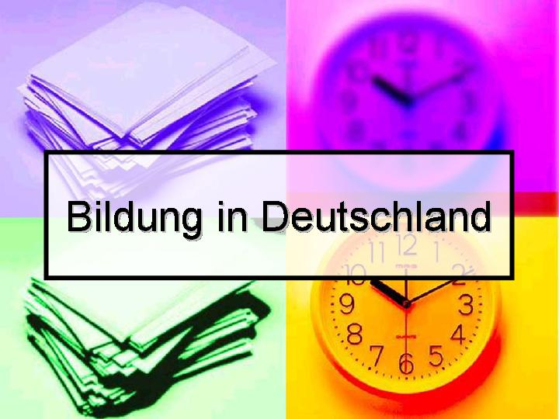
Système éducatif en Allemagne

La spécificité du système éducatif en Allemagne se trouve dans son orientation fédérale. Dans le cadre des dispositions de l’Etat fédéral les compétences principales dans le secteur de l’éducation appartiennent aux Länder. On parle de la « Kulturhoheit der Länder » (souveraineté de la culture des Länder).
On distingue d’un côté le secteur élémentaire qui appartient au secteur de l’aide aux enfants et à la jeunesse et non pas au système d’éducation public et d’un autre côté le secteur des établissements d’éducation au sens propre.

1) Secteur élémentaire (éducation préscolaire)

Les établissements de garde d’enfants sont des établissements dans lesquelles les enfants peuvent être gardés, soigné et éduqué pour toute la journée ou pour une partie de la journée. Leur fréquentation est facultative. Afin d’éviter une confusion de mots, les différents types d’établissements seront d’abord définis :
- « Kinderkrippe » (crèches) pour les enfants de moins de 3 ans
- « Kindergarten » (jardin d’enfants) pour les enfants de 3 ans jusqu’à la l’école primaire ; il s’agit de la forme traditionnelle de l’éducation préscolaire institutionnalisée
Etablissements pour enfants d’âge variés
- « Horte » (garderie) pour les enfants qui sont déjà à l’école

Organismes de tutelle
Les établissements sont dépendants, il existe soit des organismes de tutelle publics, soit des organismes de tutelle privés. Des organismes de tutelle comprennent une multitude d’organisations non-gouvernementales comme des associations d’aide sociale, des églises ou des initiatives de parents. Des organismes de tutelle publics peuvent être des districts ou des communes, ils sont représentés par des « Jugendämter » (Offices locaux pour la protection des jeunes).

2) Les établissements d’éducation au sens propre

Le système éducatif allemand se distingue par :
- Le système scolaire d’enseignement général («allgemeinbildende Schul-wesen »)
- La formation professionnelle et
- L’enseignement supérieur.
La plupart des établissements d’éducation sont des établissements publics, leur fréquentation est gratuite. Par contre, dans l’enseignement supérieur sont menés des discussions sur l’introduction des frais de scolarité. Fin 1998 le nombre des élèves était de 12,6 millions dans environ 52 000 écoles ayant 720 800 enseignant.

Les compétences principales dans le domaine de l’éducation se trouvent comme inscrit dans le loi fondamentale chez les Länder. On parle de la « Kulturhoheit » (la souveraineté de la culture). La conférence permanente des Ministres de l’Education et des Affaires culturelles des Länder en République Fédérale d’Allemagne « Ständige Konferenz der Kultusminister der Länder der Bundesrepublik Deutschland », KMK ou « Kultusministerkonferenz ») essaie d’établir un accord parmi les Länder à travers des recommandations et des décisions pour ainsi unifier le système.

« Primarbereich » - Cycle primaire
La scolarité obligatoire commencent à l’âge de 6 ans. La « Grundschule » - école primaire - est l’école unique et obligatoire de l’enseignement primaire pour les tous les enfants. Elle dure généralement 4 ans (de la 1ère à la 4ème classe).
Système éducatif en Allemagne

« Sekundarbereich I » – enseignement secondaire I
Au début de la 5ème classe les élèves changent vers la « Hauptschule », la « Realschule », le « Gymnasium » ou la « Gesamtschule », l’école unique. La scolarité générale est de 9 ans, mais dans les Länder de Berlin, de Brandebourg, de Brême et de la Rhénanie du Nord Westphalie elle est de 10 ans.

- « Hauptschule » (école secondaire du premier cycle) : Elle comprend 5 classes de la 5ème classe à la 9ème classe (dans quelques Länder elle dure 6 ans) et elle transmet une culture générale essentielle. Le « Hauptschulabschluß » (premier certificat de fin d’études) permet une « duale Berufsausbildung » (formation professionnelle en alternance).
- « Realschule » (école secondaire du premier cycle conduisant au deuxième cycle) : Elle comprend 6 classes, de la 5ème classe à la 10ème classe (avec de différences selon des Länder) et elle transmet une culture générale renforcée/agrandie. Le « Realschulabschluß » (diplôme scolaire intermédiaire) est à la fin de cette école.
- « Gymnasium » (lycée): Il comprend 9 classes, de la 5ème à la 13ème classe (8 ans dans quatre Länder) et il transmet une culture générale intensive. Le « Gymnasium » comprend comme seul type d’établissement le premier et le deuxième cycle (voir enseignement secondaire plus bas) et aboutit à l'« Abitur » (baccalauréat).
- « Gesamtschulen » (école unique polyvalent): C’est l’école unique, qui combine la « Hauptschule », la « Realschule » et le « Gymnasium ». Elle comprend soit les classes 5 à 10 ou de 7 à 10. L’école unique prépare le « Hauptschulabschluß » (premier certificat de fin d’études) ou « Realschulabschluß » (diplôme scolaire intermédiaire) et donne accès au deuxième cycle du lycée. Dans quelques Länder l’école unique est le type d’école prédominant, dans d’autres les écoles uniques sont en expérimentation.
De plus, il existe un système d’école différencié avec des écoles spécialisées pour enfants présentant un retard scolaire, les enfants présentant des troubles comportementaux, pour handicapés mentaux, physique, les malvoyants, les malentendants, les sourds et les personnes ayant des handicaps de langue/prononciation. Ces écoles existent à tous les niveaux du système scolaire et elles proposent en principe les mêmes « Abschlüsse » diplômes.

« Sekundarbereich II / Gymnasiale Oberstufe » – enseignement secondaire II
L’enseignement secondaire II également appelé enseignement secondaire supérieur s’étend sur les deux à trois dernières années du lycée (« Gymnasium »), de la 11ème à la 13ème classe. Dans quelques Länder il existe seulement 12 classes. Le lycée se termine avec la « allgemeinen Hochschulreife » par les épreuves du « Abitur » (baccalauréat) et qui donne accès à l’enseignement supérieur.

3) Formation professionnelle
Une spécificité du système éducatif en Allemagne est le « duales System » (formation en alternance) dans la formation processionnelle. Le « duale System » consiste à étudier en alternance d’un côté en écoles professionnelles porté par les Länder et de l’autre côté en une formation professionnelle dans des entreprises. Les réglementations cadres de la formation sont fixés par l’Etat fédéral.
La formation peut suivre directement après la « Hauptschule », la « Realschule », le « Gymnasium » ou après avoir fréquenté une école professionnelle à plein temps. La formation dure de 3 à 3 ½ ans. A la fin de l’apprentissage les apprentis passent un examen qui est fait passé par une institution autorisée comme par expemple une chambre de commerce de l’industrie ou d’une chambre de métiers.

Système éducatif en Allemagne

Les types d’école de la formation professionnelle sont
- « Berufsaufbauschule » (école de formation professionnelle) pour des jeunes qui veulent rattraper ou passer le « Realschulabschluß » .
- « Berufsfachschule » (école professionnelle à plein temps) pour apprendre un métier d’apprenti (« Ausbildungsberuf ») ou une formation de professionnelle de base (« Berufsgrundbildung »)
- « Fachoberschule » (lycée d’enseignement technique), la condition est le « Realschulabschluß », elle propose certaines filières et amène à la « Fachhochschulreife » (baccalauréat lié à une discipline) qui permet des études à une « Fachhochschule ».

4) Enseignement supérieur « Hochschulwesen »
Le système d’enseignement supérieur en Allemagne se distingue entre les « Universitäten », « Kunst- / Musikhochschulen », « Fachhochschulen », « Pädagogische Hochschulen » et les « Fachschulen »

- « Universität » (université) : Condition est le « allgemeine Hochschulreife » (baccalauréat) ou la « fachgebundene Hochschulreife » (baccalauréat lié à une discipline). La durée réglementaire des études est de 4 ans, la durée réelle est en moyenne de 6 ans.
- « Kunst- / Musikhochschule » (école supérieure des Beaux-Arts) : Pour les domaines des beaux-arts, art plastiques, music, film et télévision / audio. L’admission se fait normalement par des épreuves d’aptitudes ou par concours.
- « Fachhochschule » (université technique) : Il est caractéristique pour la « Fachhochschule » d’être plus orienté vers l’application et la pratique et d’avoir une durée réglementaire des études moins élevées qu’à l’université (au moins 3 ans, avec la durée de stage 4 ans sont également possibles)
- « Pädagogische Hochschule » (établissement de formation des enseignants) : Cette forme de l’enseignement supérieur existe exclusivement à Schleswig-Holstein et à Bade-Wurtemberg. Elle forme les enseignants des « Grundschulen » et « Hauptschule » ainsi que des écoles spécifiques.
- « Fachschule » (école de perfectionnement professionnel) : Elle amène à une formation professionnelle approfondie dans un domaine. Une année de formation à plein temps (à temps partiel plus longue)
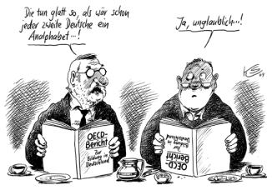

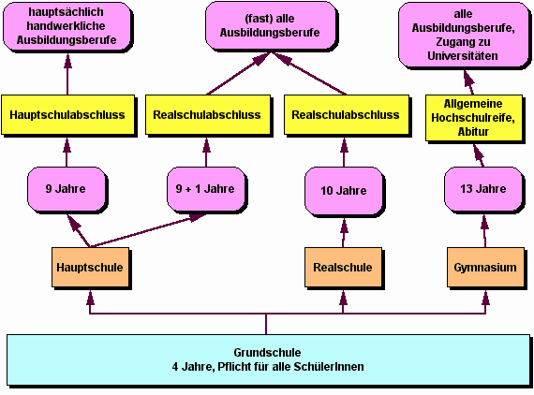
Système éducatif en Allemagne

